TOKYO FUJI KAWAGOE 5D3N
ซุปตาร์ อุโมงค์เมเปิล
กำหนดการเดินทาง 25-29 ตุลาคม 2562

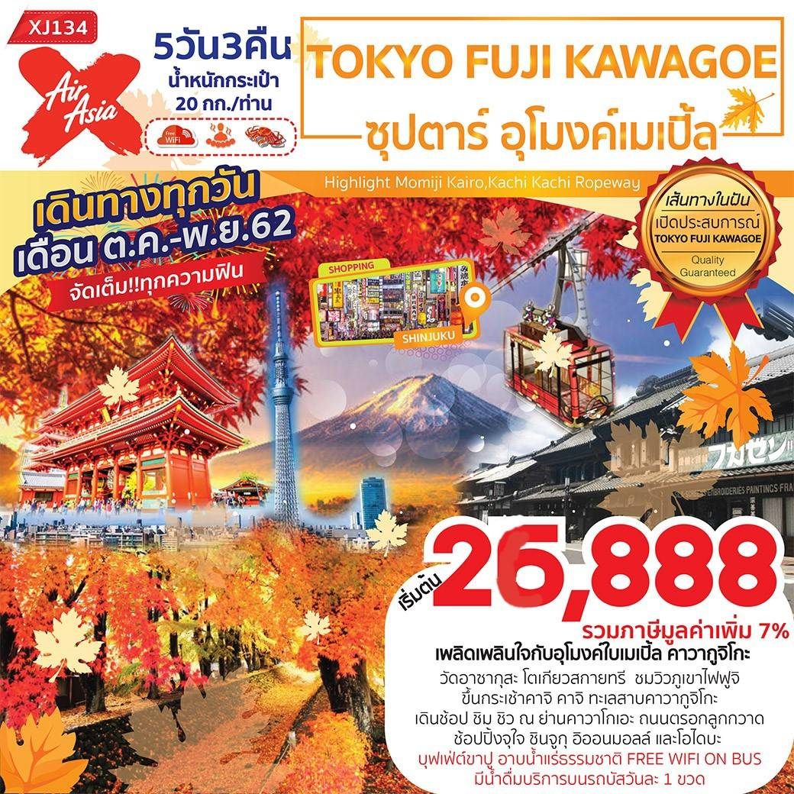

โดยสายการบิน AIR ASIA X (XJ)
โตเกียว ขอพร ณ วัดอาซากุสะ ผ่านชมโตเกียวสกายทรี
พร้อมชมวิวภูเขาไฟฟูจิ แลนด์มาร์คของประเทศญี่ปุ่น
เพลิดเพลินใจกับอุโมงค์ใบเมเปิ้ล ณ คาวากูจิโกะ
ขึ้นกระเช้าคาจิ คาจิ ณ ทะเลสาบคาวากูจิโกะ
เดินช้อป ชิม ชิว ณ ย่านคาวาโกเอะ ถนนตรอกลูกกวาด
ช้อปปิ้งจุใจ ชินจูกุ อิออนมอลล์ และโอไดบะ
บุฟเฟ่ต์ขาปู อาบน้ำแร่ธรรมชาติ FREE WIFI ON BUS
มีน้ำดื่มบริการบนรถบัสวันละ 1 ขวด
**ราคานี้ไม่รวมค่าทิปไกด์ท่านละ 1,500 บาท/ทริป**

29 ตุลาคม-02 พฤศจิกายน 2562 | 13°C - 18°C |  | 26,888.- | 7,900.-
ราคาแรกนี้ กรณีพักโรงแรมคืนที่สาม ที่ NARITA MARROAD HOTEL หรือเทียบเท่าระดับเดียวกัน

วันแรก กรุงเทพ สนามบินดอนเมือง – สนามบินนาริตะ ประเทศญี่ปุ่น
07.30 น. พร้อมกันที่ สนามบินนานาชาติดอนเมือง ชั้น 3 อาคารผู้โดยสารระหว่างประเทศ เคาน์เตอร์ สายการบิน AIR ASIA X เจ้าหน้าที่ของบริษัทฯ คอยให้การต้อนรับ และอำนวยความสะดวกในการเช็คอิน
สายการบิน AIR ASIA X ใช้เครื่อง AIRBUS A330-300 จำนวน 377 ที่นั่ง จัดที่นั่งแบบ 3-3-3 (น้ำหนักกระเป๋า 20 กก./ท่าน หากต้องการซื้อน้ำหนักเพิ่ม ต้องเสียค่าใช้จ่าย)
บริการอาหารและเครื่องดื่มบนเครื่อง
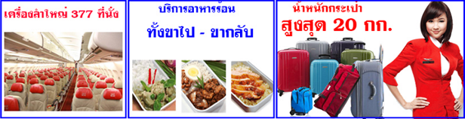
10.45 น. เหิรฟ้าสู่ เมืองนาริตะ ประเทศญี่ปุ่น โดยเที่ยวบินที่ XJ606
19.40 น. ถึง เมืองนาริตะ ประเทศญี่ปุ่น หลังจากผ่านขั้นตอนศุลกากรแล้วนำท่านเดินทางสู่ที่พัก (เวลาที่ญี่ปุ่น เร็วกว่าเมืองไทย 2 ชั่วโมง กรุณาปรับนาฬิกาของท่านเพื่อความสะดวกในการนัดหมายเวลา) ***สำคัญมาก!! ประเทศญี่ปุ่นไม่อนุญาตให้นำอาหารสด จำพวก เนื้อสัตว์ พืช ผัก ผลไม้ เข้าประเทศ หากฝ่าฝืนมีโทษปรับและจับ***
สนามบินนาริตะถึงโรงแรมใช้เวลาประมาณ 10 นาที
ค่ำ อิสระรับประทานอาหารค่ำตามอัธยาศัย
ที่พัก NARITA GATEWAY HOTEL หรือเทียบเท่าระดับเดียวกัน

วันที่สอง นาริตะ - โตเกียว - วัดอาซากุสะ – โตเกียวสกายทรี (ถ่ายรูป) – ทะเลสาบคาวากูจิโกะ + กระเช้าลอยฟ้า คาชิ คาชิ – อุโมงค์ใบเมเปิ้ล – แช่ออนเซ็นธรรมชาติ - บุฟเฟ่ต์ขาปู
เช้า รับประทานอาหารเช้า ณ ห้องอาหารของโรงแรม (1)
จากนั้นนำท่านเดินทางสู่เมือง เมืองโตเกียว (ใช้เวลาเดินทางประมาณ 1 ชั่วโมง) นำท่านนมัสการเจ้าแม่กวนอิมทองคำ ณ วัดอาซากุสะ (Asakusa Temple) วัดที่ได้ชื่อว่าเป็นวัดที่มีความศักดิ์สิทธิ์ และได้รับความเคารพนับถือมากที่สุดแห่งหนึ่งในกรุงโตเกียว ภายในประดิษฐานองค์เจ้าแม่กวนอิมทองคำที่ศักดิ์สิทธิ์ ขนาด 5.5 เซนติเมตร ซึ่งมักจะมีผู้คนมากราบไหว้ขอพรเพื่อความเป็นสิริมงคลตลอดทั้งปี ประกอบกับภายในวัดยังเป็นที่ตั้งของโคมไฟยักษ์ที่มีขนาดใหญ่ที่สุดในโลกด้วยความสูง 4.5 เมตร ซึ่งแขวนห้อยอยู่ ณ ประตูทางเข้าที่อยู่ด้านหน้าสุดของวัด ที่มีชื่อว่า ประตูฟ้าคำรณ และถนนจากประตูเข้าสู่ตัววิหารที่ประดิษฐานเจ้าแม่กวนอิมทองคำ มีชื่อว่า ถนนนากามิเซะ ซึ่งเป็นที่ตั้งของร้านค้าขายของที่ระลึกพื้นเมืองต่างๆ มากมาย อาทิ ขนมนานาชนิด ของเล่น รองเท้า พวงกุญแจที่ระลึก ฯลฯ ให้ทุกท่านได้เลือกซื้อเป็นของฝากของที่ระลึกอิสระ และท่านสามารถเดินไปถ่ายรูปคู่กับหอคอยที่สูงที่สุดในโลก แลนด์มาร์กแห่งใหม่ของกรุงโตเกียว ณ ริมแม่น้ำสุมิดะ หอคอยโตเกียวสกาย ทรี (Tokyo Sky tree) (ไม่รวมค่าขึ้นหอคอย) หอส่งสัญญาณโทรคมนาคมที่สูงที่สุดในโลก โดยหอนี้มีความสูง 634 เมตร
เที่ยง บริการอาหารกลางวัน ณ ภัตตาคาร (2)

นำท่านเดินทางสู่ ทะเลสาบคาวากูจิโกะ (Lake Kawaguchiko) (ใช้เวลาเดินทาง 2 ชั่วโมง) ทะเลสาบทีเป็นจุดชมวิวฟูจิที่สวยที่สุดแห่งหนึ่ง ไฮไลท์!!! นำท่านขึ้น กระเช้าลอยฟ้า คาชิ คาชิ (Kachi Kachi Ropeway) กระเช้าที่จะพาไปบนยอดเขา Mitsutoge เพื่อชมความสวยงามของทะเลสาบคาวากูจิโกะจากมุมสูงเปิดให้บริการทุกวันตลอดทั้งปี (อาจมีการงดให้บริการชั่วคราวเนื่องจากสาเหตุต่างๆ เช่น สภาพอากาศไม่เอื้ออำนวย) เพียงไม่กี่นาทีถึงยอดเขา ชมวิวแบบพาโนรามาที่มีความสูง 1,075 เมตร ท่านสามารถชมทัศนียภาพโดยรอบของภูเขาไฟฟูจิและทะเลสาบคาวากุจิได้ และในวันที่อากาศแจ่มใสจะสามารถมองเห็นได้ไกลถึงภูเขาแอลป์ญี่ปุ่นทางตอนใต้ นำท่านสู่ อุโมงค์ใบเมเปิ้ล (Momiji Kairo) จุดชมใบไม้เปลี่ยนที่สวยงามบริเวณทะเลสาบคาวากูชิโกะ ต้นเมเปิ้ลที่ขึ้นอยู่ทั้ง 2 ฝั่งของคลองน้ำจะเปลี่ยนสีทั้งส้มและแดง ใบที่แห้งแล้วก็จะร่วงหล่นลงที่คลอง ทำให้ทั้งด้านบนและด้านล่างเต็มไปด้วยใบเมเปิ้ล จึงดูเหมือนกับเป็นอุโมงค์ใบเมเปิ้ล ในตอนกลางคืนจะมีไฟ illumination เปิดประดับยาวตามทางเดินไปตลอดแนวอีกด้วย (หมายเหตุ เทศกาล Fuji Kawaguchiko Autumn Leaves Festival จะจัดขึ้นในช่วงราวๆ กลางเดือนพฤศจิกายนของทุกปี และสำหรับปี 2019 ยังไม่ประกาศออกมาอย่างแน่ชัด)
ค่ำ บริการอาหารค่ำ ณ ภัตตาคาร ของโรงแรม (3) พิเศษ!! อิ่มอร่อยกับ บุฟเฟ่ต์ขาปู
ที่พัก FUJI SAN RESORT หรือเทียบเท่าระดับเดียวกัน
จากนั้นให้ท่านได้ผ่อนคลายกับการ แช่น้ำแร่ออนเซ็นธรรมชาติ เชื่อว่าถ้าได้แช่น้ำแร่แล้ว จะทำให้ผิวพรรณสวยงามและช่วยให้ระบบหมุนเวียนโลหิตดีขึ้น
วันที่สาม พิพิธภัณฑ์หมู่บ้านอิยาชิโนซาโตะ - ภูเขาไฟฟูจิชั้น 5 (ขึ้นอยู่กับสภาพอากาศ) – การเรียนพิธีชงชาญี่ปุ่น - โตเกียว - ช้อปปิ้งชินจูกุ - ช้อปปิ้งโอไดบะ – ไดเวอร์ซิตี้
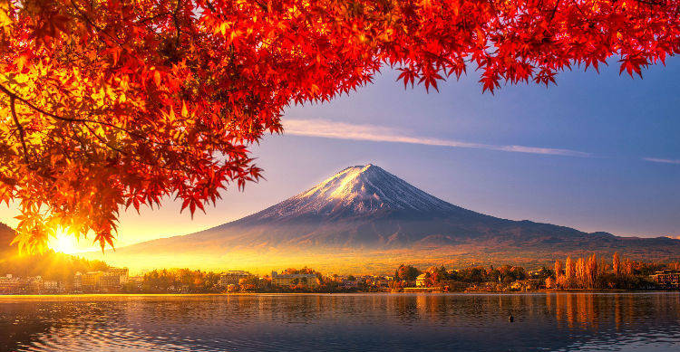
เช้า รับประทานอาหารเช้า ณ ห้องอาหารของโรงแรม (4)

เดินทางสู่ พิพิธภัณฑ์หมู่บ้านอิยาชิโนซาโตะ (Iyashi no Sato) (ใช้เวลาเดินทางประมาณ ครึ่งชั่วโมง) ตั้งอยู่ในพื้นที่ที่เคยเป็นหมู่บ้านเกษตรกรรมบนชายฝั่งทิศตะวันตกของ ทะเลสาบไซโกะ (Lake Saiko) ซึ่งถูกพายุไต้ฝุ่นพัดถล่มในปี 1966 จนกระทั้งต่อมาอีก 40 ปีได้รับการบูรณะขึ้นใหม่ให้เป็นแบบดั้งเดิม และเปิดเป็นพิพิธภัณฑ์กลางแจ้งให้ประชาชนได้เข้าชมศึกษาเรียนรู้เกี่ยวกับวัฒนธรรม ลองและซื้อสินค้าหัตถกรรมแบบดั้งเดิม ภายในหมู่บ้าน ประกอบด้วยบ้านกว่า 20 หลังคาเรือน ในอาคารแต่ละหลังนอกจากกิจกรรมงานฝีมือแบบดั้งเดิมแล้ว ยังสามารถชมพิพิธภัณฑ์และแกลลอรี่, ซื้อสินค้าพื้นเมือง, เพลิดเพลินกับร้านน้ำชาและร้านอาหาร นอกจากนี้ยังมีจัดอีเวนท์แบบโบราณให้เข้ากับฤดูกาลด้วย นำท่านเดินทางสู่ ภูเขาไฟฟูจิ (Fuji Mountain) (ใช้เวลาเดินทางประมาณ ครึ่งชั่วโมง) ที่มีความสูงเหนือจากระดับน้ำทะเล 3,776 เมตร ภูเขาที่มีชื่อเสียงเป็นที่รู้จักไปทั่วโลกในเรื่องความสวยงามที่ธรรมชาติได้มอบมาให้อย่างลงตัว และยังถือว่าเป็นสัญลักษณ์หนึ่งของประเทศญี่ปุ่น ทั้งยังเป็นจุดมุ่งหมายของนักท่องเที่ยวต่างชาติที่มาเยือนญี่ปุ่นตลอดทุกฤดูกาล นำท่านขึ้นสู่ชั้นที่ 5 ของภูเขาไฟฟูจิ (ขอสงวนสิทธิ์ไม่ขึ้น ในกรณีที่อากาศไม่เอื้ออำนวย หรือ ทางขึ้นปิด) ที่ทุกท่านจะได้เห็นถึงความสวยงามของตัวภูเขาและวิวโดยรอบของภูเขาไฟฟูจิ และสัมผัสกับความหนาวเย็น ให้ทุกท่านได้ถ่ายภาพความประทับใจเก็บไว้ และเลือกซื้อสินค้าของที่ระลึกซึ่งเป็นสัญลักษณ์รูปภูเขาไฟฟูจิในหลากหลายบรรยากาศได้อีกด้วยอิสระให้ท่านได้เพลิดเพลินกับการถ่ายรูปและซื้อของที่ระลึกตามอัธยาศัย
เที่ยง บริการรับประทานอาหารกลางวัน ณ ภัตตาคาร (5)
จากนั้นสัมผัสวัฒนธรรมดั้งเดิมของชาวญี่ปุ่น นั่นก็คือ การเรียนพิธีชงชาญี่ปุ่น (Sado) (ใช้เวลาเดินทางประมาณ 20 นาที) โดยการชงชาตามแบบญี่ปุ่นนั้น มีขั้นตอนมากมาย เริ่มตั้งแต่การชงชา การรับชา และการดื่มชา ทุกขั้นตอนนั้นล้วนมีพิธี รายละเอียดที่บรรจงและสวยงามเป็นอย่างมาก พิธีชงชานี้ ไม่ใช่แค่รับชมอย่างเดียว ยังเปิดโอกาสให้ท่านได้มีส่วนร่วมในพิธีการชงชานี้อีกด้วย และจากนั้นให้ท่านได้อิสระเลือกซื้อของที่ระลึกตามอัธยาศัย ช้อปปิ้ง ย่านช้อปปิ้งชินจุกุ (ใช้เวลาเดินทาง 2 ชั่วโมง) ให้ท่านอิสระและเพลิดเพลินกับการช้อปปิ้งสินค้ามากมายทั้งเครื่องใช้ ไฟฟ้า กล้องถ่ายรูปดิจิตอล นาฬิกา เครื่องเล่นเกมส์ หรือสินค้าที่จะเอาใจคุณผู้หญิงด้วย กระเป๋า รองเท้า เสื้อผ้า แบรนด์เนม เสื้อผ้าแฟชั่นสำหรับวัยรุ่น เครื่องสำอางยี่ห้อดังของญี่ปุ่นไม่ว่าจะเป็น KOSE, KANEBO, SK II, SHISEDO และอื่นๆ อีกมากมายท่านเดินทางไป ย่านโอไดบะ (Odaiba) (ใช้เวลาเดินทางประมาณ ครึ่งชั่วโมง) คือเกาะที่สร้างขึ้นไว้เป็นแหล่งช้อปปิ้ง และแหล่งบันเทิงต่างๆ ในอ่าวโตเกียว ได้รับการปรับปรุงให้มีชื่อเสียงและเป็นที่นิยมในช่วงหลังของปี 1990 นอกจากมีสถาปัตยกรรมที่สวยงามตั้งอยู่มากมายแล้ว แต่ก็ยังคงความเป็นธรรมชาติไว้ด้วยความอุดมสมบูรณ์ของพื้นที่สีเขียว ไดเวอร์ซิตี้ โตเกียว พลาซ่า (Diver City Tokyo Plaza) เป็นห้างดังอีกห้างหนึ่ง ที่อยู่บนเกาะ โอไดบะ จุดเด่นของห้างนี้ก็คือ หุ่นยนต์กันดั้ม ขนาดเท่าของจริง ซึ่งมีขนาดใหญ่มาก ในบริเวณห้าง ก็จะมีร้านค้าสำหรับคอกันดั้ม อย่างเช่น กันดั้มคาเฟ่ (Gundam Cafe) และถ้าอยากเข้าไปดูนิทรรศกาลกันดั้ม ก็ต้องไปที่ กันดั้มฟรอนท์ (Gundam Front) ซึ่งอยู่ในบริเวณห้าง ไดรเวอร์ซิตี้
ค่ำ อิสระรับประทานอาหารค่ำตามอัธยาศัย
ที่พัก SHINJUKU WASHINGTON HOTEL หรือเทียบเท่าระดับเดียวกัน

วันที่สี่ วัดนาริตะซัง - เมืองคาวาโกเอะ – ตรอกลูกกวาด – นาริตะ - อิออนมอลล์
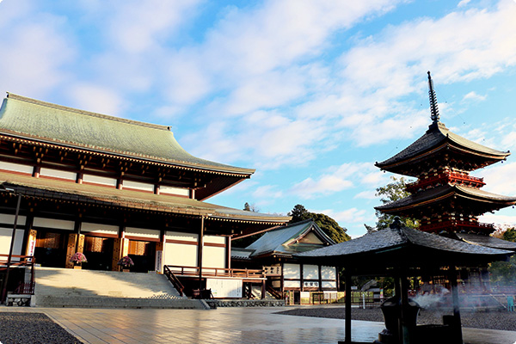
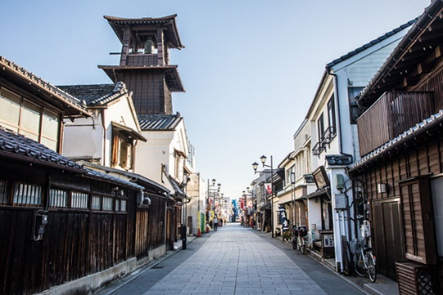
เช้า รับประทานอาหารเช้า ณ ห้องอาหารของโรงแรม (6)
เดินทางสู่ วัดนาริตะซัง (Naritasan) (ใช้เวลาเดินทางประมาณ 15 นาที) เป็นวัดพุทธเก่าแก่ ขนาดใหญ่ ที่มีชื่อเสียงมากของเมืองนาริตะ สร้างขึ้นในปี 940 ตั้งอยู่ไม่ไกลจากสนามบินนานาชาตินาริตะ ภายในวัดมีอาคารที่หลากหลายตั้งอยู่ในบริเวณที่กว้างขวาง เช่น ห้องโถงหลัก เจดีย์ 3 ชั้นสไตล์ Tahoto มีชื่อว่า Great Pagoda of Peace นอกจากนี้ยังมีสวนญี่ปุ่น และสวนยุโรปอีกด้วย เส้นทางที่นำมาสู่วัดนาริตะซังคือถนนช้อปปิ้งโอโมเตะซังโดะ นาริตะ (Omotesando Narita Street) หรือ ถนนปลาไหล ระยะทางประมาณ 1 กิโลเมตร จาสถานีรถไฟ เต็มไปด้วยร้านค้าต่างๆ เช่น ร้านจำหน่ายสินค้างานฝีมือดั้งเดิม ร้านอาหาร และร้านของที่ระลึก ซึ่งเปิดบริการให้แก่นักท่องเที่ยวมานานหลายศตวรรษ
เที่ยง อิสระรับประทานอาหารกลางวันตามอัธยาศัย
นำท่านสู่เมือง คาวาโกเอะ (Kawagoe) (ใช้เวลาเดินทางประมาณ 1 ชั่วโมง 45 นาที)เมืองโบราณสมัยเอโดะ เป็นเมืองที่มีเสน่ห์ มีอาคารบ้านเรือนสมัยแบบเก่า ให้บรรยากาศเหมือนเดินอยู่ในเมืองเมื่อหลายร้อยปีก่อน ผู้คนจึงขนานนามว่า Little Edo มีสถานที่น่าสนใจหลายแห่ง เช่น ย่านเมืองเก่าคาวาโกเอะ (Kawagoe’s Warehouse District) เป็นย่านที่มีบ้านเรือนสมัยเอโดะตลอดแนวยาวสองข้างทาง และบริเวณนี้ยังเคยมีโกดังเก็บของอยู่หลายแห่งตั้งแต่สมัยก่อน โดยคำว่า kura แปลว่า โกดัง จึงเป็นที่มาของชื่อถนน Kurazukuri ซึ่งเป็นเส้นที่คนนิยมเดินเที่ยวชมตึกรามบ้านช่องและสถาปัตยกรรมของเมืองนี้ ในสมัยก่อนเนื่องจากเมืองคาวาโกเอะเจริญรุ่งเรื่องทางด้านการค้าขายเป็นอย่างมากเปรียบได้กับโตเกียวในปัจจุบันเลยทีเดียว พ่อค้าแม่ค้าจึงร่ำรวยและมีการสร้างอาคารต่างๆขึ้นเรื่อยๆ บางอาคารก็มีอายุเก่าแก่และยังคงความดั้งเดิมมาจนถึงปัจจุบันก็มี จากนั้นให้ท่าน อิสระช้อปปิ้งเลือกซื้อสินค้าพื้นเมือง ณ ตรอกลูกกวาด (Candy Alley) เป็นเส้นช้อปปิ้ง ที่ร้านค้าส่วนใหญ่จะขายขนมพื้นเมืองเช่น เค้ก และ ขนมหวาน จึงเป็นที่มาของชื่อตรอกลูกกวาดหรือตรอกขนมนั่นเอง นอกจากนี้ยังมีขายคารินโดะ (karinto) คุ้กกี้พื้นเมืองญี่ปุ่น, ไอศกรีม, ขนมที่ทำจากถั่วแดงและมันหวาน และยังมีของเล็กชิ้นเล็กๆและของฝากต่างๆ ให้เลือกช้อปกันอย่างจุใจ ช้อปปิ้งกันต่อ ณ อิออน มอลล์ (Aeon Narita Mall) (ใช้เวลาเดินทางประมาณ 2 ชั่วโมง) ห้างสรรพสินค้าที่นิยมในหมู่นักท่องเที่ยวชาวต่างชาติ เนื่องจากตั้งอยู่ใกล้กับสนามบินนานาชาตินาริตะ ภายในตกแต่งในรูปแบบที่ทันสมัยสไตล์ญี่ปุ่น มีร้านค้าที่หลากหลายมากกว่า 150 ร้านจำหน่ายสินค้าแฟชั่น อาหารสดใหม่ และอุปกรณ์ภายในบ้าน นอกจากนี้ยังมีร้านเสื้อผ้าแฟชั่นมากมาย เช่น MUJI, 100 yen shop, Sanrio store, Capcom games arcade และซุปเปอร์มาร์เกตขนาดใหญ่ เป็นต้น จนกระทั่งได้เวลาอันสมควรนำท่านเดินทางกลับสู่โรงแรม
ค่ำ อิสระรับประทานอาหารค่ำตามอัธยาศัย
ได้เวลาอันสมควรนำท่านเดินทางสู่ สนามบินนาริตะ
20.55 น. ออกเดินทางสู่ กรุงเทพฯ โดยสายการบิน แอร์เอเชีย เอ็กซ์ เที่ยวบินที่ XJ607
**บริการอาหารและเครื่องดื่มบนเครื่อง**
วันที่ห้า สนามบิน ดอนเมือง
01.35 น. เดินทางถึง สนามบินดอนเมือง กรุงเทพฯ โดยสวัสดิภาพ พร้อมความประทับใจ
+++++++++++++++++++++++++++++++++

* ท่านใดมีไฟล์ทบินภายในประเทศต่อ โปรดแจ้งให้บริษัทฯทราบในวันจองทัวร์ *
** ทั้งนี้เพื่อประโยชน์ของตัวท่านเอง **
บริษัทขอสงวนสิทธิ์ : รายการทัวร์สามารถเปลี่ยนแปลงได้ตามความเหมาะสม เนื่องจากสภาวะอากาศ, การเมือง, สายการบิน เป็นต้น โดยมิต้องแจ้งให้ทราบล่วงหน้า การบริการของรถบัสนำเที่ยวญี่ปุ่น ตามกฎหมายของประเทศญี่ปุ่น สามารถให้บริการวันละ 10 ชั่วโมง มิอาจเพิ่มเวลาได้ โดยมัคคุเทศก์และคนขับจะเป็นผู้บริหารเวลาตามความเหมาะสม ทั้งนี้ขึ้นอยู่กับสภาพการจราจรในวันเดินทางนั้นๆ เป็นหลัก จึงขอสงวนสิทธิ์ในการปรับเปลี่ยนเวลาท่องเที่ยวตามสถานที่ในโปรแกรมการเดินทาง
อัตราค่าบริการรวม
- ค่าตั๋วเครื่องบินไป-กลับตามรายการที่ระบุ รวมถึงค่าภาษีสนามบิน และค่าภาษีน้ำมัน
- ค่ารถโค้ชปรับอากาศ
- โรงแรมที่พักตามที่ระบุ หรือเทียบเท่า (พัก 2-3 ท่าน/ห้อง)
- ค่าธรรมเนียมเข้าชมสถานที่ต่างๆ ตามรายการที่ระบุ
- ค่าอาหาร ตามรายการที่ระบุ
- ค่าเบี้ยประกันอุบัติเหตุในการเดินทางท่องเที่ยว วงประกันท่านละ 1,000,000 บาท (เงื่อนไขตามกรรมธรรม์)

อัตราค่าบริการนี้ไม่รวม
- ค่าใช้จ่ายส่วนตัวของผู้เดินทาง อาทิ ค่าทำหนังสือเดินทาง ค่าโทรศัพท์ ค่าอาหาร เครื่องดื่ม ค่าซักรีด ค่ามินิบาร์ในห้องและค่าพาหนะต่างๆ ที่มิได้ระบุในรายการ
- ค่าธรรมเนียมวีซ่าเข้าประเทศญี่ปุ่น กรณีประกาศให้กลับมายื่นร้องขอวีซ่าอีกครั้ง (เนื่องจากทางญี่ปุ่นได้ประกาศยกเว้นการยื่นวีซ่าเข้าประเทศญี่ปุ่นให้กับคนไทยสำหรับผู้ที่ประสงค์พำนักระยะสั้นในประเทศญี่ปุ่นไม่เกิน 15 วัน)
- หากในภายหลังทางรัฐบาลญี่ปุ่นประกาศให้ยื่นวีซ่าตามเดิม ผู้เดินทางจะต้องจ่ายเพิ่ม 2,000 บาท สำหรับการยื่นร้องขอวีซ่า
- ค่าธรรมเนียมในกรณีที่กระเป๋าสัมภาระที่มีน้ำหนักเกินกว่าที่สายการบินนั้นๆกำหนดหรือสัมภาระใหญ่เกินขนาดมาตรฐาน
- ค่าภาษีน้ำมัน ที่สายการบินเรียกเก็บเพิ่ม ภายหลังจากทางบริษัทฯได้ออกตั๋วเครื่องบินไปแล้ว
- ค่ามัคคุเทศก์ท้องถิ่น และหัวหน้าทัวร์อำนวยความสะดวก ตลอดการเดินทาง
- ค่าทิปมัคคุเทศก์, คนขับรถ, 1,500 บาท/ท่าน/ทริป, ค่าทิปหัวหน้าทัวร์แล้วแต่ความพึงพอใจของท่าน

เดินทางขึ้นต่ำ 34 ท่าน หากต่ำกว่ากำหนด กรุ๊ปจะไม่สามารถเดินทางได้ หากผู้เดินทางทุกท่านยินดีที่จะชำระค่าบริการเพิ่มเพื่อให้คณะเดินทางได้ ทางเรายินดีที่จะประสานงานในการเดินทางตามประสงค์ให้ท่านต่อไป ทางบริษัทขอสงวนสิทธิ์ในการงดออกเดินทางและเลื่อนการเดินทางไปในวันอื่นต่อไป โดยทางบริษัทฯจะแจ้งให้ท่านทราบล่วงหน้า

เงื่อนไขการจอง และ การชำระเงิน :
- มัดจำท่านละ 15,000 บาท ภายหลังจากที่ท่านส่งเอกสารการจอง 3 วัน กรณีลูกค้าทำการจองก่อนวันเดินทางภายใน 20 วัน ทางบริษัทขอสงวนสิทธิ์ในการเก็บค่าทัวร์เต็มจำนวน
- ส่วนที่เหลือ ชำระก่อนวันเดินทางอย่างน้อย 30 วัน
- หากไม่ชำระมัดจำตามที่กำหนด ขออนุญาตตัดที่นั่งให้ลูกค้าท่านอื่นที่รออยู่
- หากชำระไม่ครบตามจำนวน บริษัทฯถือว่าท่านยกเลิกการเดินทางโดยอัตโนมัติโดยไม่มีเงื่อนไข
- เมื่อท่านชำระเงินไม่ว่าจะทั้งหมดหรือบางส่วน ทางบริษัทฯถือว่าท่านได้ยอมรับเงื่อนไขและข้อตกลงต่างๆที่ได้ระบุไว้ทั้งหมดนี้แล้ว
- หากชำระเงินในแต่ละส่วนแล้ว โปรดส่งสำเนาการโอนเงิน พร้อมระบุชื่อพนักงานขายมาทางแฟกซ์
- ส่งรายชื่อสำรองที่นั่ง ผู้เดินทางต้องส่งสำเนาหนังสือเดินทาง (Passport) โดยเซ็นต์ชื่อพร้อมยืนยันว่าต้องการเดินทางท่องเที่ยวทริปใด, วันที่ใด, ไปกับใครบ้าง, เบอร์โทร // [หากไม่ส่งสำเนาหนังสือเดินทาง (Passport) มาให้ ทางบริษัทฯขอสงวนสิทธิ์ไม่รับผิดชอบค่าเสียหายอันเกิดจากความผิดพลาดจากการสะกดชื่อ-นามสกุล และอื่นๆ เพื่อใช้ในการจองตั๋วเครื่องบินทั้งสิ้น

โปรดตรวจสอบ Passport : จะต้องมีอายุคงเหลือ ณ วันเดินทางมากกว่า 6 เดือนขึ้นไป และเหลือหน้ากระดาษอย่างต่ำ 2 หน้าหากไม่มั่นใจโปรดสอบถาม
เงื่อนไขยกเลิกการจอง :
- ยกเลิกก่อนการเดินทาง 30 วัน ได้เงินคืนทั้งหมด
- ยกเลิกก่อนการเดินทาง 29-15 วัน ได้เงินคืน 70 เปอร์เซ็นของค่าทัวร์ทั้งหมด
- ยกเลิกหลัง 14 วัน ไม่ได้ค่าทัวร์คืน
- กรุ๊ปที่เดินทางช่วงวันหยุดหรือเทศกาลที่ต้องการันตีมัดจำกับสายการบิน หรือกรุ๊ปที่มีการการันตีค่ามัดจำที่พักโดยตรง หรือโดยการผ่านตัวแทนในประเทศหรือต่างประเทศและไม่อาจขอคืนเงินได้ รวมถึงเที่ยวบิน พิเศษเช่น EXTRA FLIGHT และ CHARTER FLIGHT ขอสงวนสิทธิ์ ไม่มีการคืนเงินทุกกรณี ทั้งมัดจำ หรือค่าทัวร์ทั้งหมด เนื่องจากค่าตั๋วเป็นการเหมาจ่ายในเที่ยวบินนั้นๆ
จากมาตรการยกเว้นวีซ่าเข้าประเทศญี่ปุ่นให้กับคนไทย ผู้ที่ประสงค์จะพำนักระยะสั้นในประเทศญี่ปุ่นไม่เกิน 15 วัน ไม่ว่าจะด้วยวัตถุประสงค์เพื่อการท่องเที่ยว เยี่ยมญาติ หรือธุรกิจ จะต้องยื่นเอกสารในขั้นตอนการตรวจเข้าเมือง เพื่อยืนยันการมีคุณสมบัติการเข้าประเทศญี่ปุ่น* ดังต่อไปนี้
- ตั๋วเครื่องบินขาออกจากประเทศญี่ปุ่น (ทางบริษัทฯจัดการให้)
- สิ่งที่ยืนยันว่าท่านสามารถรับผิดชอบค่าใช้จ่ายที่อาจเกิดขึ้นในระหว่างที่พำนักในประเทศญี่ปุ่นได้ (เช่น เงินสด บัตรเครดิต เป็นต้น)
- ชื่อ ที่อยู่ และหมายเลขติดต่อในระหว่างที่พำนักในประเทศญี่ปุ่น (ทางบริษัทจัดการให้)
- กำหนดการเดินทางระหว่างที่พำนักในประเทศญี่ปุ่น (ทางบริษัทฯ จัดการให้)
คุณสมบัติการเข้าประเทศญี่ปุ่น (สำหรับกรณีการเข้าประเทศญี่ปุ่นด้วยมาตรการยกเว้นวีซ่า)
- หนังสือเดินทางต้องมีอายุการใช้งานเหลืออยู่ ไม่ต่ำกว่า 6 เดือน
- กิจกรรมใดๆ ที่จะกระทำในประเทศญี่ปุ่นจะต้องไม่เป็นสิ่งที่ขัดต่อกฎหมายและเข้าข่ายคุณสมบัติการพำนักระยะสั้น
- ในขั้นตอนการขอเข้าประเทศ จะต้องระบุระยะเวลาการพำนักไม่เกิน 15 วัน
- เป็นผู้ที่ไม่มีประวัติการถูกส่งตัวกลับจากประเทศญี่ปุ่น มิได้อยู่ในระยะเวลาของการถูกปฏิเสธไม่ให้เข้าประเทศ และไม่เข้าข่ายคุณสมบัติที่จะถูกปฏิเสธไม่ให้เข้าประเทศ

หมายเหตุ : กรุณาอ่านศึกษารายละเอียดทั้งหมดก่อนทำการจอง เพื่อความถูกต้องและความเข้าใจตรงกันระหว่างท่านลูกค้าและบริษัท
- บริษัทฯ ขอสงวนสิทธิ์ที่จะเลื่อนการเดินทางหรือปรับราคาค่าบริการขึ้นในกรณีที่มีผู้ร่วมคณะไม่ถึง 30 ท่าน
- ขอสงวนสิทธิ์การเก็บค่าน้ำมันและภาษีสนามบินทุกแห่งเพิ่ม หากสายการบินมีการปรับขึ้นก่อนวันเดินทาง
- บริษัทฯ ขอสงวนสิทธิ์ในการเปลี่ยนเที่ยวบิน โดยมิต้องแจ้งให้ทราบล่วงหน้าอันเนื่องจากสาเหตุต่างๆ
- บริษัทฯ จะไม่รับผิดชอบใดๆ ทั้งสิ้น หากเกิดกรณีความล่าช้าจากสายการบิน, การยกเลิกบิน, การประท้วง, การนัดหยุดงาน, การก่อการจลาจล, ภัยธรรมชาติ, การนำสิ่งของผิดกฎหมาย ซึ่งอยู่นอกเหนือความรับผิดชอบของบริษัทฯ
- บริษัทฯ จะไม่รับผิดชอบใดๆ ทั้งสิ้น หากเกิดสิ่งของสูญหาย อันเนื่องเกิดจากความประมาทของท่าน, เกิดจากการโจรกรรม และ อุบัติเหตุจากความประมาทของนักท่องเที่ยวเอง
- เมื่อท่านตกลงชาระเงินมัดจาหรือค่าทัวร์ทั้งหมดกับทางบริษัทฯ แล้ว ทางบริษัทฯ จะถือว่าท่านได้ยอมรับเงื่อนไขข้อตกลงต่างๆ ทั้งหมด
- รายการนี้เป็นเพียงข้อเสนอที่ต้องได้รับการยืนยันจากบริษัทฯ อีกครั้งหนึ่ง หลังจากได้สำรองโรงแรมที่พักในต่างประเทศเรียบร้อยแล้ว โดยโรงแรมจัดในระดับใกล้เคียงกัน ซึ่งอาจจะปรับเปลี่ยนตามที่ระบุในโปรแกรม
- การจัดการเรื่องห้องพัก เป็นสิทธิของโรงแรมในการจัดห้องให้กับกรุ๊ปที่เข้าพัก โดยมีห้องพักสำหรับผู้สูบบุหรี่ / ปลอดบุหรี่ได้ โดยอาจจะขอเปลี่ยนห้องได้ตามความประสงค์ของผู้ที่พัก ทั้งนี้ขึ้นอยู่กับความพร้อมให้บริการของโรงแรม และไม่สามารถรับประกันได้
- กรณีผู้เดินทางต้องการความช่วยเหลือเป็นพิเศษ อาทิเช่น ใช้วีลแชร์ กรุณาแจ้งบริษัทฯ อย่างน้อย 7 วันก่อนการเดินทาง มิฉะนั้นบริษัทฯไม่สามารถจัดการได้ล่วงหน้าได้
- มัคคุเทศก์ พนักงานและตัวแทนของผู้จัด ไม่มีสิทธิในการให้คำสัญญาใด ๆ ทั้งสิ้นแทนผู้จัด นอกจากมีเอกสารลงนามโดยผู้มีอำนาจของผู้จัดกำกับเท่านั้น
- ผู้จัดจะไม่รับผิดชอบและไม่สามารถคืนค่าใช้จ่ายต่างๆ ได้เนื่องจากเป็นการเหมาจ่ายกับตัวแทนต่างๆ ในกรณีที่ผู้เดินทางไม่ผ่านการพิจารณาในการตรวจคนเข้าเมือง-ออกเมือง ไม่ว่าจะเป็นกองตรวจคนเข้าเมืองหรือกรมแรงงานของทุกประเทศในรายการท่องเที่ยว อันเนื่องมาจากการกระทำที่ส่อไปในทางผิดกฎหมาย การหลบหนี เข้าออกเมือง เอกสารเดินทางไม่ถูกต้อง หรือ การถูกปฏิเสธในกรณีอื่น ๆ
- กรณีต้องการพักแบบ 3 ท่าน ต่อห้องหรือห้องแบบ 3 เตียง TRIPLE โรงแรมมีห้อง Triple ไม่เพียงพอ ขอสงวนสิทธิในการจัดห้องให้เป็นแบบ แยก 2 ห้อง คือ 1 ห้องพักคู่ และ 1 ห้องพักเดี่ยว โดยไม่ค่าใช้จ่ายเพิ่ม
- สภาพการจลาจรในช่วงวันเดินทางตรงกับวันหยุดเทศกาลของญี่ปุ่น หรือ วันเสาร์อาทิตย์ รถอาจจะติด อาจทำให้เวลาในการท่องเที่ยวและ ช้อปปิ้งแต่ละสถานที่น้อยลง โดยเป็นดุลยพินิจของมัคคุเทศก์ และคนขัยรถในการบริหารเวลา ซึ่งอาจจะขอความร่วมมือจากผู้เดินทางในบางครั้งที่ต้องเร่งรีบ เพื่อให้ได้ท่องเที่ยวตามโปรแกรม
- บริการน้ำดื่มท่านวันละ 1ขวด ต่อคนต่อวันเริ่มในวันที่ 2 ของการเดินทาง ถึงวันที่ 3 ของการเดินทาง รวมจำนวน 2 ขวด
- การบริการของรถบัสนำเที่ยวญี่ปุ่น ตามกฎหมายของประเทศญี่ปุ่น สามารถให้บริการวันละ 10 ชั่วโมง ในวันนั้นๆ มิอาจเพิ่มเวลาได้ โดยมัคคุเทศก์และคนขับจะเป็นผู้บริหารเวลาตามความเหมาะสม ทั้งนี้ขึ้นอยู่กับสภาพการจราจรในวันเดินทางนั้นๆเป็นหลัก จึงขอสงวนสิทธิ์ในการปรับเปลี่ยนเวลาท่องเที่ยวตามสถานที่ในโปรแกรมการเดินทาง

